附件3：
首届中医诊疗设备论坛暨展览会
会议地点及住宿宾馆路线图

一、上海龙东商务酒店
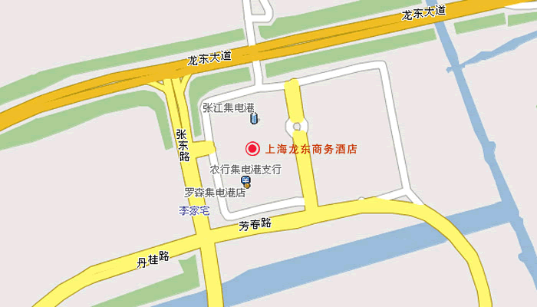
（一）宾馆地址及联系电话
上海市浦东新区龙东大道3000号，021－58969966。
（二）乘车路线
1、上海虹桥国际机场乘1号地铁线并在人民广场的同一个站换地铁2号线至龙阳路站下。或乘机场大巴到龙阳路站下。
2、上海浦东国际机场可乘磁悬浮列车到龙阳路站下。
3、上海火车站可乘地铁1号线并在人民广场的同一个站换乘2号地铁线到龙阳路站下。
4、上海火车南站可乘地铁1号线并在人民广场的同一个站换乘2号地铁线到龙阳路站下。
二、锦江之星（上海张江店）
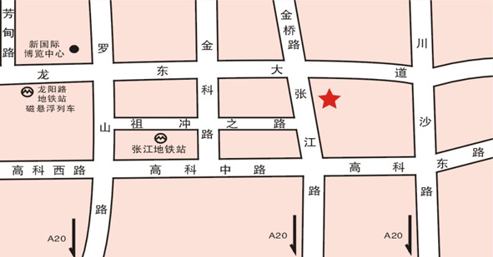
（一）宾馆地址及联系电话
上海浦东新区张江路91号，021－58551188。
（二）乘车路线
1、上海虹桥国际机场到淞虹路站乘2号地铁线至张江站下。
2、上海浦东国际机场打出租车到酒店，或可乘磁悬浮列车至龙阳路站换乘地铁2号线至张江站下。
3、上海火车站可乘地铁1号线并在人民广场的同一个站换乘2号地铁线到张江站下。
4、上海火车南站可乘地铁1号线并在人民广场的同一个站换乘2号地铁线到张江站下。
5、酒店200米内公交站点：徐川线、新川线、961路、芳川线、977、906、东川线。
6、酒店周边轨道交通：距地铁2号线张江站3公里。
三、锦江之星（上海金桥路店）
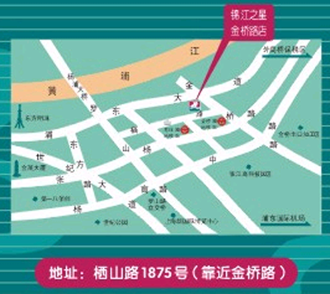

（一）宾馆地址及联系电话
上海市浦东新区栖山路1875号， 021-61461858。
（二）乘车路线
1、上海火车站可从上海火车站南广场太平洋百货后门乘坐573路公交车至栖山路金桥路站下车，对面即见酒店
2、在上海南站乘坐地铁1号线至人民广场下车，从3、4号出口上地面换乘新川/上川专线至浦东大道金桥路站下车，下车后沿金桥路向南行200米，第一个丁字路口右转50米即见酒店
3、虹桥机场乘坐925路公交车终点站（人民广场站）下车，换乘上川专线至浦东大道金桥路站下车，下车后沿金桥路向南行200米，第一个丁字路口右转50米即见酒店。
4、浦东机场乘坐机场四线到德平路站下车换乘130路公交至栖山路金桥路站下车，对面即见酒店，或在德平路下车后打车至酒店。
5、在上海长途汽车客运总站乘坐新川专线至金桥路高庙站下车，下车后沿金桥路向南行200米，第一个丁字路口右转50米即见酒店。

